Síd (Šíd)

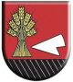 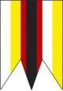 Fülektől 4 km-re keletre, a Cseres-hegység északi részén, Gömör és Nógrád határán fekszik.

Története
A valószínűleg a 11. században alapított falut az írásos források 1365-ben említik először „Seed” néven. A község neve az ómagyar „séd” szóból származik, amelynek a jelentése patak, vagy kis folyó. Történelme során Síd a Jolsvay család (15. század), a Rátold nemzetség, a Bebek (16.század), a Wesselényi (17.század) és a Koháry család (18.század) birtokában volt. A török uralom, valamint a 17.-18. századi háborúk és járványok hatására a falu lakosságának száma jelentősen visszaesett.
A trianoni békében Síd Csehszlovákiához került, 1938 - 1945 között azonban visszacsatolták Magyarországhoz.

Látnivalók, érdekességek:

- a község jelentős műemléke az 1880-ban épült klasszicista stílusú kúria is, amely ma a községi hivatal épületeként szolgál.
- római katolikus templomát Szűz Mária tiszteletére építették 1897-ben.
- a falu határában kő- és homokbánya, valamint ásványvízforrás található.

A sídi templom 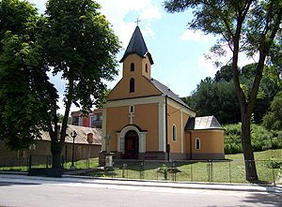 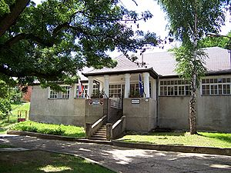 A községházaként használt kúria

